|  |
| --- |
|  |
|  |
|  |
|  |
|  |
|  |
|  |
|  |

дверь

окно̀

потоло̀к

пол

стена̀

стол

дива̀н

плита̀

холодѝльник

телевѝзор

шкаф

зѐркало

люстра

картѝна

**Напримѐр**: В этой квартѝре дверь слѐва, а окно̀ пря̀мо.

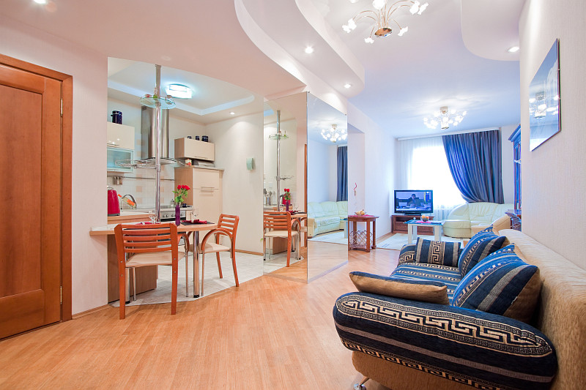

слѐва

спра̀ва

пря̀мо

внизу̀

вверху̀, наверху̀